I periscopi e la riflessione della luce

Occorente
- Cartone
- Due specchi di forma quadrata
- Nastro adesivo
- Forbici

Procedimento
- Ritagliare due fori circolari su un pezzo di cartone (figura 1a).
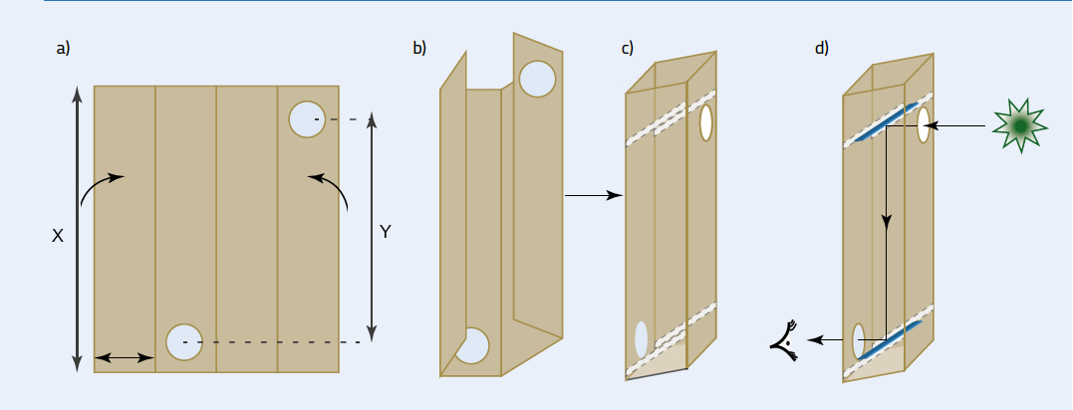
Figura 1: Preparare il cartone. X: lunghezza della struttura del periscopio; Y: lunghezza effettiva del periscopio.
Immagine gentilmente concessa da Anand Singh e Tim Saunders
- Piegare il cartone per formare un parallelepipedo (figura 1b) e chiuderlo con del nastro adesivo.
- Ad un’estremità del tubo, tagliare un paio di fessure diagonali, una per ogni parete disposta perpendicolarmente rispetto al foro (figura 1c). Le fessure devono distare in maniera uguale dall’estremità del tubo ed avere una stessa angolazione (approssimativamente di 45°).
- Tagliare un paio di fessure all’altra estremità del tubo (figura 1c.).
- Posizionare uno specchio in ogni coppia di fessure, con le superfici riflettenti l’una di fronte all’altra. Con ciò si costruisce un periscopio semplice, con cui gli studenti possono divertirsi (figura 1d).

Costruire un microscopio digitale

Occorrente
- Computer
- Webcam con lente rimovibile
- Lente di plastica, distanza focale di circa 10mm
(Se la distanza focale non è nota, può essere semplicemente determinata, vedi sotto)
- Rondella di plastica o metallo, con un diametro interno leggermente più piccolo della lente di plastica e un diametro esterno leggermente più grande
- Due tubi idraulici in plastica con ugual diametro in modo da essere avvitati assieme, con un diametro esterno simile a quello della rondella
- Un morsetto con due pinze
- Un supporto di plastica trasparente come porta-campione
- Colla istantanea
- Piccola lampada a LED
- Vetrini da microscopio
Ove necessario, ulteriori dettagli dei componenti sono elencati nella tabella 1.
Avvisi di sicurezza: Non guardare direttamente alcun oggetto luminoso attraverso la lente.

Comporre il microscopio
- Svitare e rimuovere attentamente la lente frontale della webcam, non necessaria per la costruzione del microscopio.
- Attaccare la lente di plastica (figura 2A) alla rondella (figura 2B) con la colla istantanea.
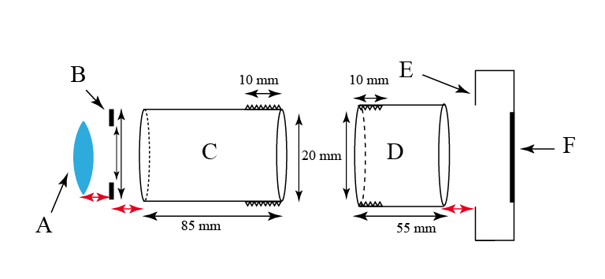
Figura 2: Assemblaggio del microscopio. A: lente; B: rondella; C: tubo ‘maschio’; D: tubo ‘femmina’; E: webcam; F: sensore d’immagine. Tutte le superfici da incollare sono segnalate da frecce rosse.
Immagine cortesemente concessa da Anand Singh e Tim Saunders
- Incollare la rondella (figura 2B) all’estremità non avvitata del tubo di plastica ‘maschio’(con la filettatura all’esterno, figura 2C).
- Attaccare il tubo di plastica ‘femmina’(con la filettatura all’interno, figura 2D) lungo la lunghezza della webcam. Fare attenzione a non toccare il sensore di immagine (figura F).
- Una volta che la colla ha fatto presa,fissare attentamente i due tubi assieme. Avvitando i tubi più o meno saldamente, si può modificare la lunghezza della struttura complessiva.
- Usare il morsetto e la morsa in cima per sostenere il microscopio (figura 3).
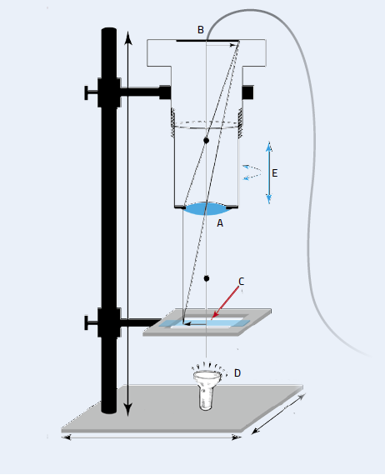
Figura 3: Supportato da una morsa, il microscopio artigianale consiste di un tubo di plastica con una lente (A) fissata ad un’estremità ed una webcam (B) all’altra, connessa ad un computer. Il campione (C) è bloccato al di sotto della lente ed una sorgente luminosa è puntata su di esso. L’immagine può essere ingrandita estendendo o accorciando il tubo (E).
Immagine cortesemente concessa da Anand Singh and Tim Saunders
- Usare la morsa inferiore per attaccare il porta-campione trasparente (figura 3C).
- Una volta che il corpo del microscopio è stabile, usare il cavo USB della webcam per connetterla al vostro computer ed installare il software della webcam per ottenere le immagini.
- Posizionare un campione sul supporto, puntare la lampada a LED (figura 3D) sul campione, mettere a fuoco ed ingrandire l’immagine (figura 3E), come descritto sotto. Se la lampada ha un regolatore di potenza, usarlo per aggiustarne la luminosità.

Caratteristiche dei componenti
Tabella 1: Materiali richiesti per il microscopio digitale
Elementi | Caratteristiche | Esempio: azienda e numero di serie | Altre opzioni | Prezzo Indicativo (€)
Computer | 1–4 GB RAM, approssimativamente. 10 GB spazio del disco | -- | Usare il proprio computer or il computer del laboratorio scolastico
Webcam (con lente rimovibile) | ~ 2-30 megapixel | Intex Panther or Intex 400k webcam | Online o presso negozi di elettronica | 3–20
Lente di plastica | Diametro 6.25mm, lente focale ~10 mm | Thorlabs CAW1 10 o APL 0609 | Lente da una macchina fotografica usa e getta | 10–20
Rondella | Plastica o metallo, 20mm larga, con un diametro circolare di 5.5mm | -- | Ferramenta o ricavato da un cartone | 1–2
Tubo idraulico di plastica 1, compatibile con il tubo 2 | Lunghezza 85mm, lunghezza della filettatura esterna ~10 mm, diametro esterno del tubo non inferiore a 20mm | -- | Ferramenta | 2–5
Tubo idraulico di plastica 2, compatibile con tubo di plastica 1 | Lunghezza 55mm, lunghezza della filettatura interna ~10 mm, diametro esterno del tubo non inferiore a 20mm | -- | Ferramenta | 2–5
Morsetto con due pinze |  |  | Disponibile nella maggior parte delle scuole | Non applicabile
Supporto di plastica trasparente | 70 mm x 70 mm x 4 mm |  | Ferramenta | 5
Colla istantanea |  |  | Cartoleria o supermercato | 2-5
Lampa da piccola a LED |  |  | Negozi di elettronica o supermercato | 5
Vetrini da microscopio |  |  | Disponibili nella maggior parte delle scuole | Non applicabile

Regolare il microscopio
Se l’immagine è sfuocata, muovere il porta-campione più vicino o lontano dalla lente fino a quando l’immagine non è a fuoco, poi fissare il supporto in questa posizione usando la pinza. (Per conoscere le distanze consigliate dalla lente per l’oggetto e l’immagine, insieme all’ingrandimento, consultare la tabella 2, qui sotto).
Per ingrandire o rimpicciolire, allargare o stringere la lente. La messa a fuoco dovrà essere regolata come descritto sopra.
Se il contrasto nel tuo campione è debole, provare a cambiare l’angolazione della lampada a LED.

Misurare la lunghezza focale di una lente convessa
Per il progetto sul microscopio digitale, avrete bisogno di una lente convessa con una lunghezza focale di circa 10mm. La lunghezza focale di una lente convessa sottile è la distanza in corrispondenza della quale un fascio di luce parallelo (luce proveniente da oggetti lontani come il Sole) è messa a fuoco (f in figura 4).
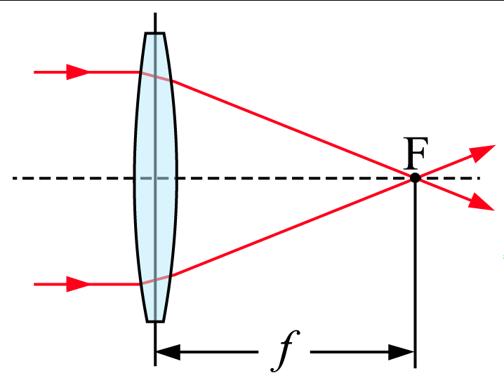
Schema di un raggio di una lente convessa che converge un fascio di luce collimato, sono mostrati il punto focale (F) e la distanza focale(f).
Immagine per gentile concessione di Dr Bob; fonte dell’immagine Wikimedia Commons
Questa è calcolata tramite l’equazione delle lenti sottili:
 | 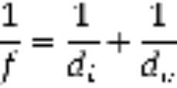 | Equazione 1
Dove f è la lunghezza focale, d_{o} è la distanza dell’oggetto e d_{i} la distanza dell’immagine.
Nel nostro caso, d_{o} è la distanza tra il bordo della lente e il porta-campione, e d_{i} è la distanza tra la lente e il sensore della webcam (vedere figura 5); entrambe possono essere facilmente misurate con un righello.
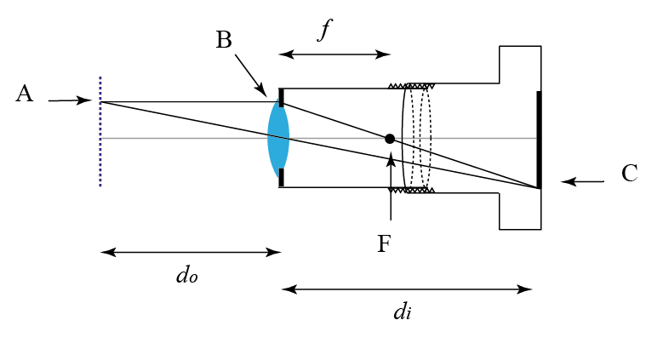
Figura 5: Formazione dell’immagine con il nostro microscopio. A: porta- campione; B: lente; C: immagine; F: punto focale; f: lunghezza focale; d_{o}: distanza dell’oggetto; G: distanza dell’immagine(d_{i}).
Immagine gentilmente concessa da Anand Singh e Tim Saunders
La lunghezza focale approssimativa di una lente convessa può essere misurata facilmente.
- Mantenere la lente attraverso il bordo in modo che la luce del Sole la attraversi.
- Posizionare un pezzo di carta sull’ altro lato della lente, e mettere a fuoco il fascio di luce parallelo sulla carta, così da formare su di esso un piccolo punto luminoso.
Avviso di sicurezza: Non guardare direttamente il Sole perché questo potrebbe danneggiare i vostri occhi.
- Misurare la lunghezza focale approssimativa dalla superficie della lente al punto messo a fuoco sul pezzo di carta usando un righello.
Se conosciamo la distanza dell’ oggetto e dell’immagine dalla lente, possiamo anche calcolare l’ingrandimento prodotto dalla lente:

 | 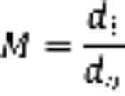 | Equazione 2
in cui M è l’ingrandimento, d_{o} è la distanza dell’oggetto e d_{i} è la distanza dell’immagine.

Livelli di ingrandimento approssimativi con il tuo microscopio
La tabella 2 mostra l’ingrandimento ottenuto da una lente con lunghezza focale di 10mm per diverse distanze di oggetti e di immagine.
Tabella 2: Stima dell’ingrandimento per diversi valori di d_{o} e d_{i}
Lunghezza focale della lente (f,mm) | Distanza dell’oggetto(d_{o} mm) | Distanza dell’immagine  (d_{i} mm) | Ingrandimento  (d_{i}/d_{o})
10 | 10.8 | 135 | 12.5
10 | 11 | 110 | 10
10 | 11.2 | 93.3 | 8.3
10 | 11.4 | 81.4 | 7.1

Le Leggi dei gas

Dimostrazione della legge di Boyle usando i palloncini
La legge di Boyle afferma che, a temperatura costante, la pressione di una quantità fissa di gas è inversamente proporzionale al suo volume. La relazione può essere facilmente dimostrata usando una siringa trasparente (disponibile nei negozi di sanitaria) e piccole mongolfiere.
L’esperimento richiede circa un’ora ed è adatto a studenti superiori a 10 anni.
Note di sicurezza: L’acqua calda può causare ferite.

Occorente
- Palloncini gonfiabili
- Acqua calda e a temperatura ambiente
- Due bottiglie di plastica vuote
- Una siringa di plastica grande (60-150ml)
- Due tubi d’acqua

Procedimento
- Gonfiare parzialmente un piccolo palloncino e sigillarlo legandone l’estremità a nodo.
- Inserire il palloncino gonfiato all’interno della siringa ( il palloncino deve essere più piccolo del diametro della siringa).
- Coprire la punta della siringa con una mano e spingere lo stantuffo con l’altra. Il palloncino dovrebbe raggrinzirsi.
Ora eseguite l’esperimento opposto: estrarre lo stantuffo mantenendo sempre coperta la punta della siringa. Le dimensioni del palloncino dovrebbero aumentare.
Quando lo stantuffo è spinto, la pressione all’interno della siringa (bloccata) aumenta, determinando una diminuzione del volume di gas all’interno del palloncino, che si restringe. Al contrario, quando lo stantuffo è estratto: la pressione all’interno della siringa diminuisce, cosicché il palloncino si espande.
L’esperimento può essere ripetuto con un palloncino ad acqua, in cui la diversa comprimibilità di acqua ed aria portano a risultati abbastanza diversi.

Esperimenti aggiuntivi
I dettagli delle altre attività svolte durante i seminari scientifici sono descritti sotto.

Chimica
Questi semplici esperimenti hanno mostrato agli studenti diversi tipi di reazioni e proprietà chimiche. Particolarmente eccitante è mescolare il permanganato di potassio con glicerolo, in quanto è una reazione fortemente esotermica (esplosiva).
- Cosa succede quando mescoli Coca Cola® E Mentos® (una marca di caramelle alla menta)?
Le istruzioni e la spiegazione dell’esperimento (‘eruzione soda’) sono disponibili sul sito internet Science Theatre: www.sciencetheatre.org. Su You Tube ci sono molti video esplicativi: www.youtube.com
- Cosa succede quando il permanganato di potassio (KMnO4) ed il glicerolo sono mescolati?
Le istruzioni e un video sono disponibili sul sito internet del dipartimento di chimica della University of Washington (http://depts.washington.edu/chem) o al link diretto: http://tinyurl.com/or5mtbj.
Alternativamente, visitate il sito internet della University of New Mexico (www.nmsu.edu) o al link: http://tinyurl.com/p5xguo5
- Creare un acido-base ed un indicatore di pH
Visitare il sito internet della Middle School Chemistry (www.middleschoolchemistry.com) o usare il link: http://tinyurl.com/pl9ecea.
Oppure, consultare il ‘red cabbage lab’ sul sito internet della Stanford University o collegarsi al link: http://tinyurl.com/nfth4f2.

Fisica
- Conservazione di energia e quantità di moto. Abbiamo usato un giroscopio per spiegare – in modo divertente – molte leggi fisiche, specialmente quelle che hanno a che fare con la conservazione del momento angolare e dell’energia.
Consultare il video sul giroscopio sul sito internet Science Kids (www.sciencekids.co.nz) o il link: http://tinyurl.com/ojbhpzn
Per una spiegazione delle fisica alla base di un giroscopio, visitare il Real World Physics Problems (www.real-world-physics-problems.com o usare il link: http://tinyurl.com/q9srpmx
- Magnetismo ed elettricità: costruire un motore magnetico. Per creare un semplice motore elettromagnetico, abbiamo usato oggetti comunemente presenti in casa.
Per ulteriori idee su come costruire un motore con materiali rudimentali, vedere Toys sul sito internet Trash (www.arvindguptatoys.com/motor-and-generator.php .
- Forza e motore: centrifuga. Abbiamo usato delle cannucce per dimostrare come la forza è esercitata e come determina il movimento di un oggetto. Questo aiuta gli studenti a comprendere la terza legge di Newton della dinamica: ad ogni azione corrisponde un reazione uguale ed opposta.
Istruzioni ed un video sono disponibili sul Toys al sito internet Trash website (www.arvindguptatoys.com/toys/sspinner.html).
- Rumore delle onde: un bicchiere di carta e un cavo del telefono. L’esperimento dimostra come il suono si propaga attraverso un mezzo.
Le istruzioni complete per costruire un telefono a barattolo sono disponibili sul sito internet Scientific American (www.scientificamerican.com) o attraverso il link: http://tinyurl.com/pg4ywlf.

Biologia
- Immunologia: combattere un’infezione. In questa dimostrazione, abbiamo usato delle marionette da dito per spiegare il ruolo dei globuli bianchi e degli immunogeni per garantire la salute dell’uomo, abbiamo dimostrato ai ragazzi come il sistema immunitario lavora e come esso funga da barriera protettiva, estremamente efficiente.
L’attività con le marionette è stata una nostra idea ma il sito internet Science Learning offre un’ampia gamma di attività riguardo il sistema immunitario. Collegarsi all’indirizzo http://sciencelearn.org.nz/Contexts/Fighting-Infection/Teaching-and-Learning-Approaches o usare il link: http://tinyurl.com/p8rbqjl
- Comprendere gli ecosistemi e costruire un terrario. Questa attività comporta un’ esauriente discussione sul nostro ecosistema e la sua importanza, dopo la quale, gli studenti si sono divertiti nel costruire il proprio terrario chiuso.
Le istruzioni sono disponibili sul sito internet della NASA Climate Kids (http://climatekids.nasa.gov/mini-garden).

